Консультация для родителей
«Как выбрать вид спорта для детей?»
Движение детям необходимо. Но, к сожалению, реальность такова, что с каждым годом все меньше и меньше малышей приходят в спорт.
С самого момента рождения родители стремятся развивать своего ребенка. Причем все чаще и чаще мамы и папы отдают предпочтение развитию духовному и интеллектуальному, отодвигая физические занятия на второй план. Но не стоит умалять значения физической подготовки! Врачи, обеспокоенные стремительным омоложением сердечно-сосудистых заболеваний, провели широкомасштабные исследования среди детей и подростков. Причем, чем активнее ребенок занимался спортом, тем меньше этот риск.
Понятно, что каждый родитель хочет, чтобы его ребенок рос здоровым и сильным. Итак, решено: надо заниматься спортом! Но каким именно?
Игры в команде
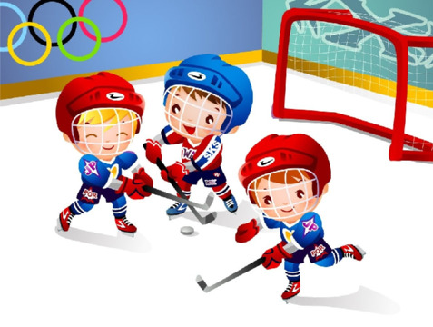
Этот вариант лучше всего подойдет открытым для контакта, общительным детям. Или же, наоборот, малышам, нуждающимся в развитии этой черты характера. Не будем останавливаться для перечисления всех видов. Отметим только, что несмотря на то, что понятие спортивного равноправия в области командного спорта никто не отменял, тем не менее существуют определенные ограничения для представительниц слабого пола. Девочкам обычно рекомендуют попробовать себя в баскетболе, гандболе, волейболе, но отдавать малышку, например, в женский хоккей большинство даже увлеченных этим видом спорта родителей считают нецелесообразным.
Многие мальчишки с удовольствием погоняют в футбол или побросают мяч в баскетбольную корзину. Так что, если у вас нет четких приоритетов среди спортивных видов, возможно, стоит начать именно с этих. Профессиональные тренировки начинают обычно с 5 лет.
Как правило, мальчишкам нравится много движения и общения, да и к тому же в футбол, как и в хоккей, у нас в стране «играют настоящие мужчины».
Гимнастика.
Она может стать первой ступенью в занятиях любым другим видом спорта (не зря ее называют матерью всех спортивных занятий), и начинать тренировки можно уже с 3 дет.
Вот куда специалисты смело рекомендуют родителям отдавать детей. Ведь этот вид спорта развивает практически все: осанку, координацию, мышцы, характер, грацию, стройность. Особенно гимнастика любима и популярна среда девочек. Причин этому много. И овна из них связана с тем, что фигура гимнастки смотрится наиболее гармонично – у девочек нет широких плеч, присущих тем, кто занимается водными видами спорта, нет резких, а зачастую угловатых движений, которые характеризуют участников командных видов спорта.
Кроме того, гибкость, сформированная во время занятий, сохраняется у девочки на всю оставшуюся жизнь, придавая походке легкость и грацию.

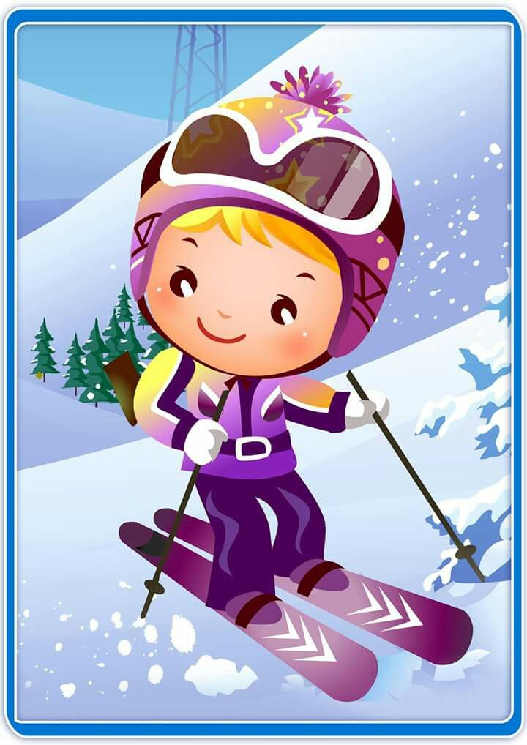
Лыжи.
Это не только традиционные лыжи, но и модные нынче биатлон, сноуборд, прыжки с трамплина, горные лыжи и многое другое.
Однако специалисты настоятельно рекомендуют детям начинать знакомство с зимними видами спорта с традиционных лыж. Этот вид спорта особенно хорош с точки зрения закаливания, ведь ребенок постепенно привыкает к постоянному свежему воздуху, развиваются все мышцы (прежде всего ног), координация движений. Конечно, существует угроза травматизма. Но абсолютно безопасного вида спорта нет. Спорт есть спорт. Об этом забывать не стоит.
Теннис.
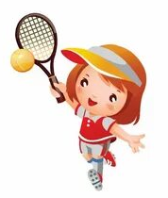
Во время занятий работают практически все группы мышц, хорошо развивается координация движений. Этот вид спорта (а вернее, регулярные соревнования) также помогает выработать у ребенка столь необходимые в жизни качества, как упорство и настойчивость. Однако, что греха таить, этот вид спорта – не из дешевых. Кроме того, теннис не терпит пренебрежения. Для серьезного овладения техникой надо заниматься 2-3 раза в неделю, а количество детей в группе при этом должно быть не более 4-5. Время от времени также необходимы индивидуальные тренировки.

Боевые искусства.
Приобрели особую популярность в последние десятилетия. Сюда относятся дзюдо, самбо, карате, айкидо, ушу и еще множество вариантов единоборств. Эти виды спорта развивают координацию движений, мускулатуру, учат малыша быстро реагировать и правильно падать. Девочки занимаются боевыми искусствами с не меньшей охотой, чем мальчики. Это неудивительно: в наше время умение постоять за себя очень полезный навык. Уровень травматичности при квалифицированном преподавании не выше обычного. Однако надо быть готовым к тому, что после тренировок неизбежны синяки.
Танцы.
Хотите найти более простой и безопасный путь приобщения вашего ребенка к спорту? Начните с обычных танцев. К танцам относятся: спортивные танцы, аэробика, разновидности современных танцев Кто знает, может, это призвание вашего ребенка?

Это очень важно!

К выбору вида спорта нужно отнестись предельно внимательно. Важно, чтобы он соответствовал характеру ребенка. Нельзя давить на малыша, через силу заставлять его ходить в спортивную секцию, ведь спорт должен приносить радость. Прежде всего, внимательно присмотритесь и прислушайтесь к своему чаду.
Ни в коем случае нельзя сбрасывать со счетов его склонности и бороться с природой, пытаясь на свое усмотрение «улучшать» ребенка. Попробуйте выявить и развить все позитивное, что досталось ему от рождения.
Но главное, чтобы малыши хотели заниматься, ведь спорт – это здоровье!
Развивая ребенка физически, мы укрепляем его здоровье. Как известно, двигательная активность влечет за собой развитие интеллекта. Дети, которые занимаются спортом, часто опережают сверстников в решении задачек «для ума».
Кроме того, увлечение ребенка спортом может растянуться на долгие годы и родителям не придется беспокоиться о том, каким образом отвлечь подростков от влияния улицы и сомнительных компаний. Спорт лечит не только физически, но и нравственно.

